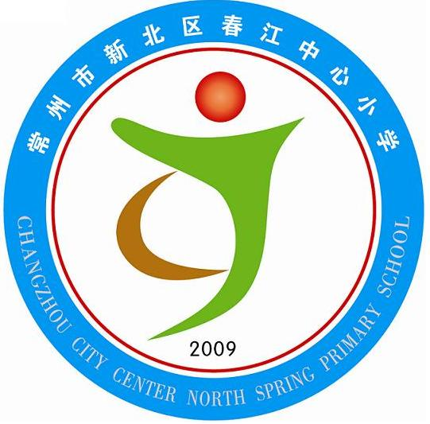
享受如春教育 培育有根新人

春江中心小学心理健康教育工作机构
一、机构组成：
领导小组：
组长：徐燕娟
副组长：张春生、蒋冬梅
核心成员：张丽华、黄文娟、周海娣、韩海英
工作成员：各年级组长、班主任
二、具体分工：
徐燕娟：具体统筹心理咨询室工作
张春生、蒋冬梅：具体指导心理咨询室工作
张春生：全面负责咨询室的日常管理工作
韩海英：全面负责心理咨询室常规管理与协调工作
黄文娟、张丽华：全面负责学生心理咨询工作
倪元芬：负责低年级的心理咨询管理协调工作
张小玲：负责中年级的心理咨询管理协调工作
汤华锋：负责高年级的心理咨询管理协调工作
班主任：负责班级心理咨询信息采集与协调工作

常州市新北区春江中心小学心理咨询室
2010年9月1日

